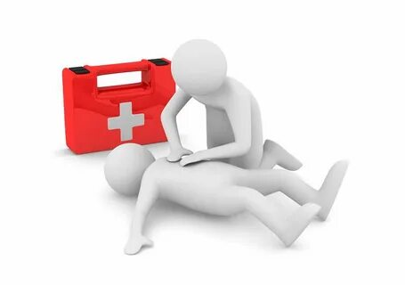
Неотложные состояния, угрожающие жизни и здоровью пациента, требуют проведения срочных мероприятий на всех этапах оказания медицинской помощи. Эти состояния возникают вследствие развития шока, острой кровопотери, расстройства дыхания, нарушения кровообращения, комы, которые вызваны острыми заболеваниями внутренних органов, травматическими повреждениями, отравлениями и несчастными случаями.
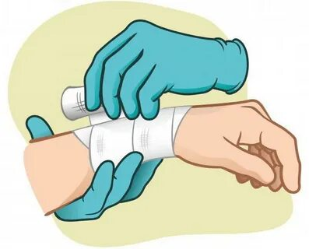

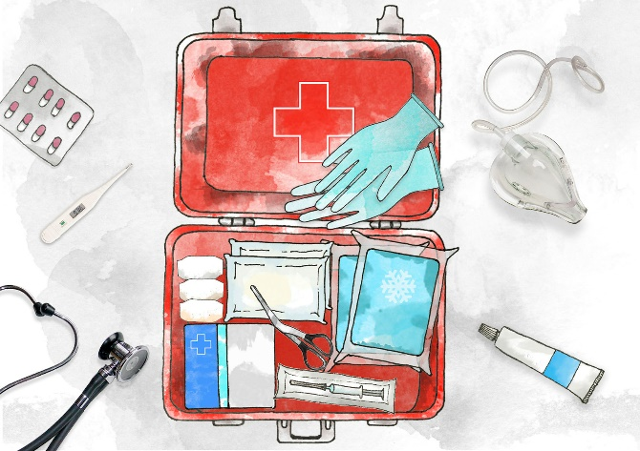

Принципы наложения жгута:
Жгут накладывают выше места кровотечения и как можно ближе к нему поверх одежды или поверх нескольких туров бинта;
Затягивать жгут нужно лишь до исчезновения периферического пульса и прекращения кровотечения;
Каждый последующий тур жгута должен частично захватывать предыдущий тур;
жгут накладывают не более чем на 1 час в теплый период времени, и не более 0,5 часа в холодный;
Под наложенный жгут вставляют записку с указанием времени наложения жгута;
после остановки кровотечения на открытую рану накладывают стерильную повязку, перевязывают, конечность фиксируют и отправляют раненого на следующий этап медицинской помощи, т.е. эвакуируют.

ГБОУ РО «Таганрогский педагогический лицей-интернат»
«ОСНОВА МЕДИЦИНСКИХ ЗНАНИЙ. ОКАЗАНИЕ ПЕРВОЙ ПОМОЩИ ПРИ НЕОТЛОЖНЫХ СОСТОЯНИЯХ»
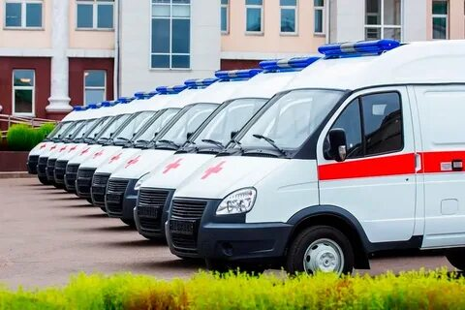

Автор работы:
Савченко Артём 11 «И»

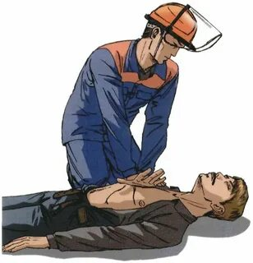
Обморок:
Уложите пациента на спину с несколько опущенной головой или поднимите ноги пациента на высоту 60-70 см по отношению к горизонтальной поверхности.
Расстегните стесняющую одежду;
обеспечьте доступ свежего воздуха;
поднесите к носу ватку, смоченную нашатырным спиртом;
Обрызгайте лицо холодной водой или похлопайте по щекам, разотрите ему грудь;
Проследите, чтобы пациент после обморока посидел в течение 5-10 минут;

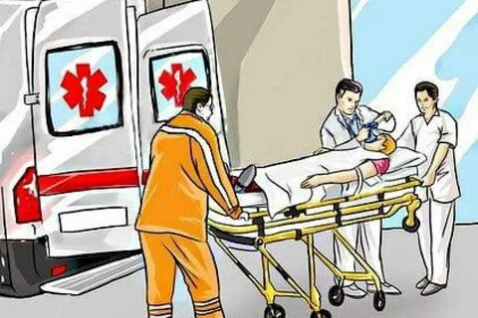

Иммобилизация и переноска пострадавшего:
На спине - с травмами головы, позвоночника, конечностей, если пострадавший в сознании;
на спине с согнутыми в коленях ногами (под колени положить валик-опору) - с травмами костей таза и брюшной полости;
На спине с приподнятыми ногами и опущенной вниз головой — при шоке и значительной кровопотере;
На животе — с травмами позвоночника, если пострадавший без сознания;
На боку — раненым без сознания, если нет другого выхода;
С вытянутыми ногами — при травмах головы, верхних конечностей;
С ногами, согнутыми в коленях (под колени положить валик-опору), - при травмах мочеполовых органов, брюшной полости, грудной клетки и кишечной непроходимости.
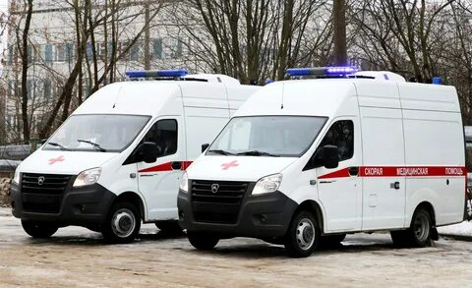

Отличительные признаки:
Самым важным при оказании неотложной помощи является временной фактор. Наилучшие результаты лечения пострадавших и пациентов достигаются в том случае, когда период от момента возникновения неотложного состояния до времени оказания квалифицированной помощи не превышает 1 часа.

